博尔局域网服务端管理软件

测

试

报

告

测试时间：2026.04.07
测试人员：刘发群
苏州博尔科技有限公司

一、登录界面
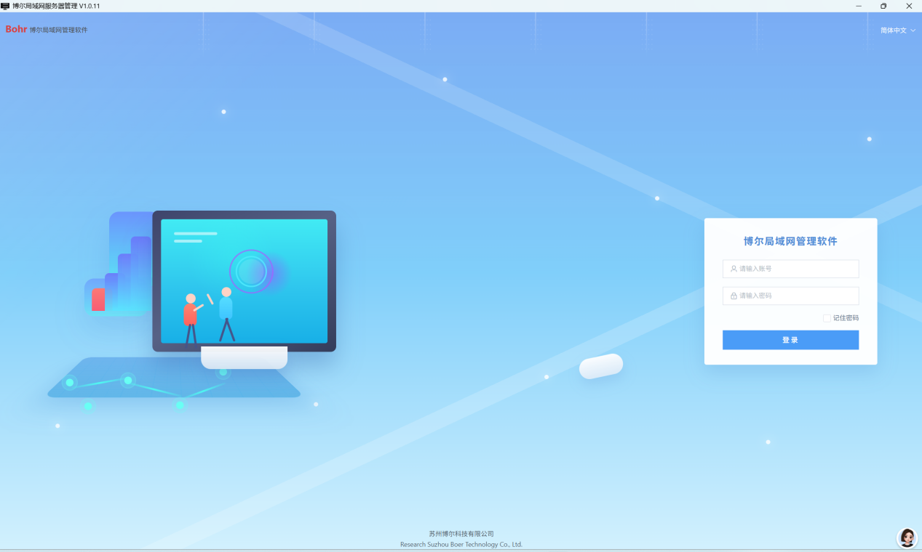1、服务端登录界面背景界面已经做好，需要更换，输入账户密码的框大小按照效果图进行修改，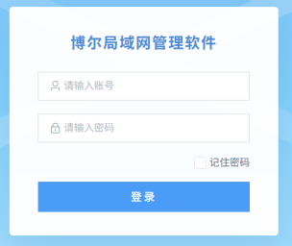现在整体有点偏小，位置偏右；
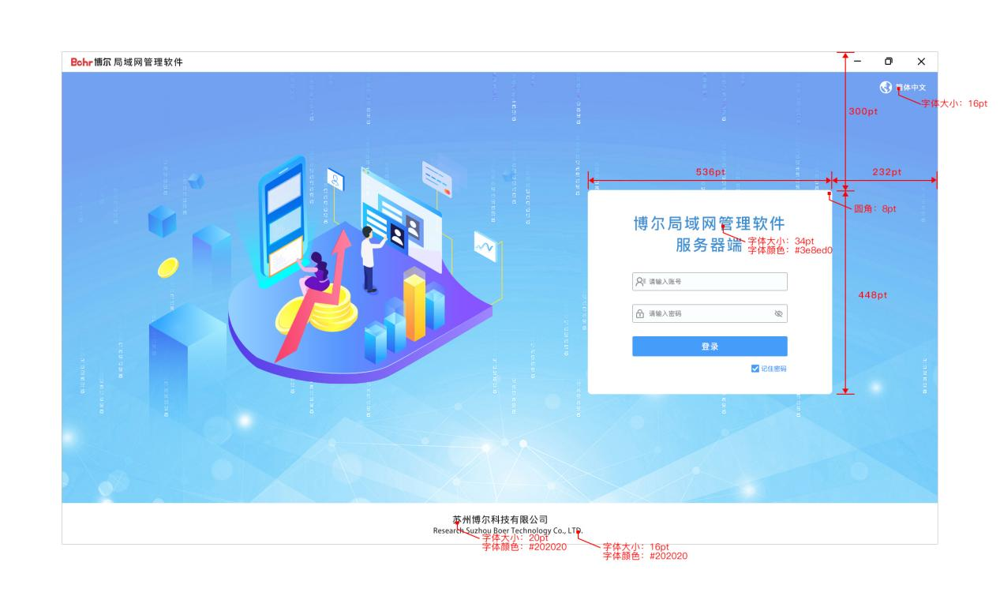

- 设备管理
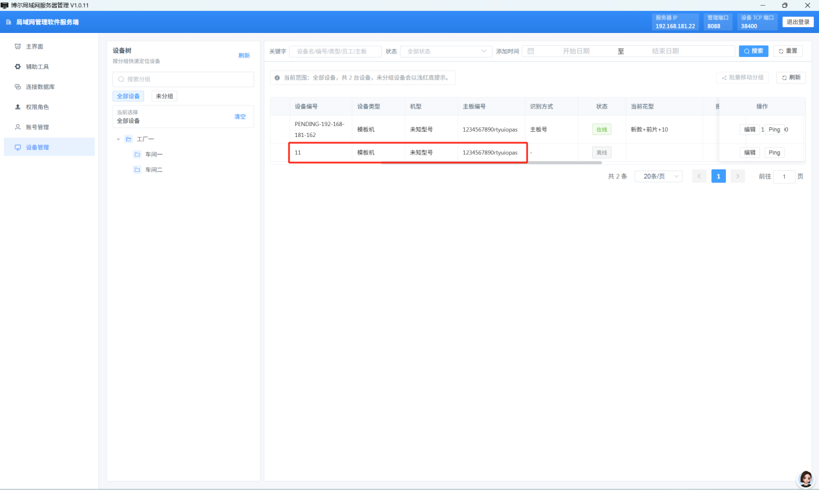

1、同一个主板编号不可能同时存在，这个需要处理一下；

- 服务端
1、测试权限角色、账户管理、设备管理，功能没有问题；
2、整体界面文字按钮偏小，参考效果图将文字和按钮调整；

